班号
学号
姓名

哈尔滨工业大学 自动化测试与控制系
01/02春季 学期 单片机原理 试题（A卷） 答题时间 2小时

题号 | 一 | 二 | 三 | 四 | 五 | 六 | 七 | 八 | 九 | 十 | 总分
分数

一、填空题（25分，每空1分）
1、MCS-51系列单片机为 8 位单片机
2、MCS-51系列单片机的典型芯片分别为 8031 、 8051 、 8751 。
3、8031的异步通信口为 全双工 （单工/半双工/全双工）
4、8031有 2 级中断， 5 个中断源
5、8031内部数据存储器的地址范围是 00H~7FH ，位地址空间的字节地址范围是 20H~2FH ，对应的位地址范围是 00H~7FH ，外部数据存储器的最大可扩展容量是 64K 。
6、MCS-51系列单片机指令系统的寻址方式有__寄存器寻址__、____直接寻址____、___寄存器间接寻址_____、_立即寻址____、 基址寄存器加变址寄存器寻址 。 。
7、如果(A)=34H，(R7)=0ABH，执行XCH A, R7；结果(A)= 0ABH ，
(R7)= 34H 。
8、8255可以扩展 3 个并行口，其中 8 条口线具有位操作功能；
9、当单片机复位时PSW＝ 00 H，这时当前的工作寄存器区是 00 区，R4所对应的存储单元地址为 04 H。
10、若A中的内容为67H，那么，P标志位为 1 。
11、74LS138是具有3个输入的译码器芯片，其输出作为片选信号时，最多可以选中 8 片芯片。
二、判断以下指令的正误：（5分）
（1）MOV 28H，@R4； （ × ）
（2）INC DPTR； （ √ ）
（3）DEC DPTR ； （ × ）
（4）CLR R0 ； （ × ）
（5）MOV T0，#3CF0H； （ × ）
三、简答题
- 如果(DPTR)=507BH，(SP)=32H，(30H)=50H，(31H)=5FH，(32H)=3CH,则执行下列指令后：
POP DPH;
POP DPL;
POP SP;
则：(DPH)= ___3CH___；（DPL）=_____5FH_____；（SP）=_____50H_____；（6分）
2、采用6MHz的晶振，定时1ms，用定时器方式0时的初值应为多少？（请给出计算过程）（6分）
解：∵采用6MHZ晶振
∴机器周期为2us
（2¹³-X）×2×10⁻⁶=1×10⁻³
∴X=7692（D）=1E0CH=1 1110 0000 1100（B），
化成方式0要求格式为 1111 0000 1100 B
即0F00CH
综上可知:TLX=0CH, THX=0F0H

3、分析下列程序的功能（5分）

PUSH ACC

PUSH B
POP ACC
POP B
解:该程序的功能是通过累加器ACC与寄存器B数据交换。

四、图为8段共阴数码管，请写出如下数值的段码。

a b c d e f g h
D₀ D₁ D₂ D₃ D₄ D₅ D₆ D₇
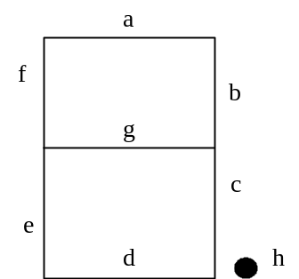

0_____3FH________1_______06H______2_______5BH_______
3______4FH_______4_______66H______5______6DH_______
P______73H______ 7______03H________8______7FH________
C______39H_______

五、简述MCS-51系列单片机主从结构多机通信原理，设有一台主机与三台从机通信，其中一台从机通信地址号为01H，请叙述主机呼叫从机并向其传送一个字节数据的过程。(请给出原理图) (10分)
答：
TXD
RXD
8031
主机
TXD RXD
00H
TXD RXD
01H
TXD RXD
02H
TXD RXD
03H
从机 从机 从机 从机

原理图如上图所示，假设主机呼叫01H从机，首先呼叫：主机发送地址帧0000 00011（TB8）
此时各从机的SM2位置1，且收到的RB8=1，故激活RI。各从机将接收到的地址与地机地址比较，结果1#机被选中，则其SM2清零；0#、2#机不变。接着传数；主机发送数据帧，
7B8
×××× ×××× 0
此时1#机SM2=0 则激活RI，而0#，2#机SM2=1 则不激活RI，然后数据进入1#机的
RB8=0 RB8=0
缓冲区。

六、简述一种多外部中断源系统的设计方法。(给出图和程序)（10分）
答：原理电路如图所示
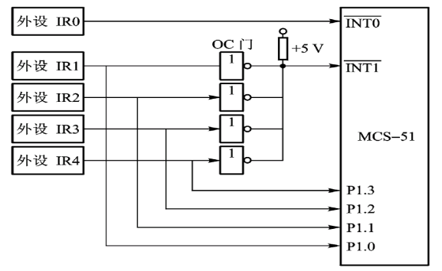

程序如下：
INT：PUSH PSW
PUSH Ａ
JNB P1.0, IR0 ;扫描中断请求
JNB P1.1 , IR1
JNB P1.2, IR2
JNB P1.3, IR3
INTIR: POP Ａ ；返回
POP ＰSW
IR0: 中断服务子程序 :中断服务
AJMP INTIR
IR1: 中断服务子程序
AJMP INTIR
IR2: 中断服务子程序
AJMP INTIR
IR3: 中断服务子程序
AJMP INTIP
七、简述行列式扫描键盘的工作原理。(8分)
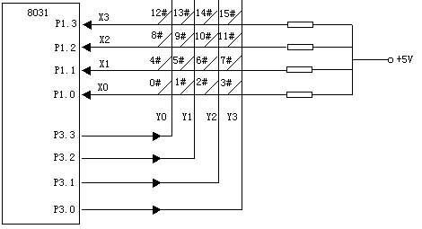
答: 扫描键盘工作原理
- 首先X0~X3,始终接高电平,Y0~Y3给低电平,扫描P1.0~P1.3若全为高电平,则没有键按下,若有低电平,则有键按下。
- 接着Y0输出低电平,Y1~Y3输出高平,扫描P1.0~P1.3,若全为高电平,则没有键按下,若有低电平,则找出相位,得到所按的键。
- 再Y1输出低电平,Y0,Y2,Y3输出高电平,重复第2 步骤作.
- 再Y2输出低电平,Y0,Y1,Y3输出高电平扫描
- 再Y3输出低电平,Y0,Y1,Y2输出高电平扫描
根据据以上扫描，确定以上各键是否按下。

八、请回答：(共20分)
1、下图中外部扩展的数据存储器容量是多少？(2分)
2、三片6264的地址范围分别是多少？(地址线未用到的位填1) (6分,)
3、若外部程序存储器已扩展（未画出），请编写程序，要求：
- 将30H~3FH中的内容送入6264 1# 的前16个单元中；(6分)
- 将6264 2# 的前32个单元的内容送入40H~5FH中；(6分)
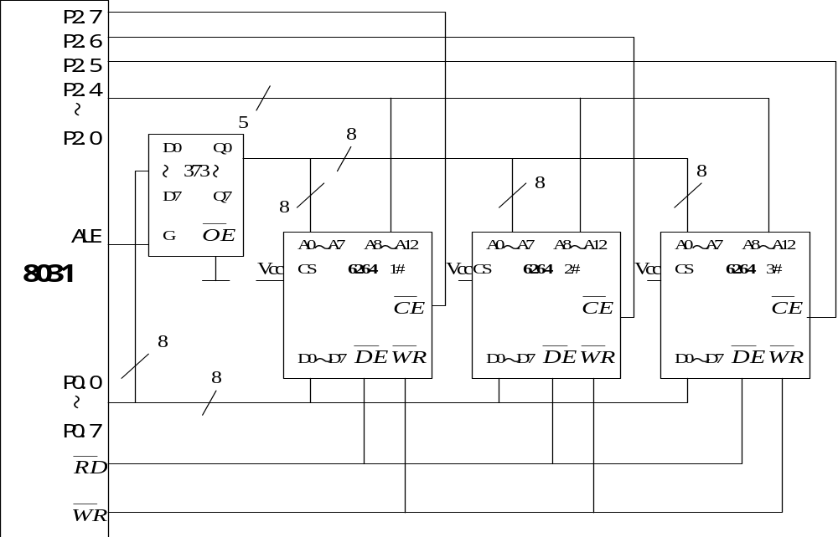

解:1.外部扩展的数据存储器为3片8K的RAM帮外扩容量为24中
2. A15 A!4 A13 地址范围
0 1 1 6000H~7FFFH
1 0 1 A000H~BFFFH
3．（1）程序如下：
ORG 0000H
RESET： AJMP MAIN ；复位，转主程序
ORG 0100H
MAIN： mov DPL,#ooH ;初始化DPTR
Mov DPH,#60H
Mov Ro,#30H. ;初始化R0
Loop: mov A，@R0
movx @DPTR, A
INC Ro
INC DPTR
CJNE R0,#40H,Loop
NOP
RET
- 程序如下：
ORG 0000H
RESET：AJMP MAIN ；转主程序
ORG 0100H
MAIN： MOV DPL#00H ；初始化DPTR
MOV DPH,#0A0H
MOV R0,#40H ;初始化 R0
Loop2: movx A,@DPTR
Mov @Ro,A
INC DPTR
INC Ro
CJNE Ro,#60H,Loop2
NOP
RET

